ХАРВЕСТЕР. V ВОЗРАСТНАЯ КАТЕГОРИЯ

Древесина — универсальный материал, который будет нужен всегда. Однако, прежде, чем из дерева сделают готовое изделие, ему необходимо пройти массу подготовительных операций.
При самом современном технологическом процессе лесозаготовки дерево сперва валится, после сразу происходит обрезка сучьев и поперечная разделка ствола дерева на блоки различной длины (сортименты), которые формируются в пачки. Далее происходит трелёвка — транспортировка поваленных деревьев, хлыстов, сортиментов на погрузочную площадку, от которой уже есть дорога. У дороги лес складируется, а затем грузится на автопоезда и вывозится потребителям.
В техническом плане основу этой технологии составляют лесозаготовительные комбайны (харвестеры) и форвардеры — машины для трелёвки сортиментов.
Лесозаготовительный комбайн (харвестер) — это уникальная машина, представляющая собой основную часть современного лесозаготовительного комплекса. Харвестер обхватывает ствол огромными ножами, пильные шины срезают дерево практически под корень, и дальше протяжными вальцами ствол протягивается и очищается от сучков и коры, а затем те же пильные шины отрезают части ствола того размера, который задан оператором. Техника уникальна тем, что заменяет практических бригаду рабочих, работает в 5 раз эффективнее и отличается повышенной проходимостью. Посмотрите в Интернете информацию о работе харвестеров — удивительнейшее зрелище!
Производительность труда на такой технике сверхвысокая. Но возникает и огромная проблема — восстановление лесов. И, как вы понимаете, скорость восстановления тоже как-то надо поднимать.
Итак, вам необходимо собрать прототип харвестера, конечно, сильно-сильно упрощённого.
Для демонстрации работы прототипа будем использовать поле, изображённое на рис. 1. На поле могут располагаться «деревья» (зелёные объекты) и «саженцы» (белые объекты). Квадраты обозначают область, где будут располагаться «деревья» или «саженцы» (в центре квадрата). Количество деревьев от 1 до 6.
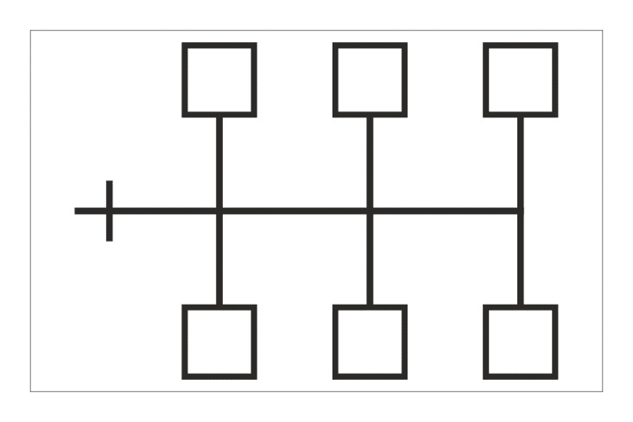
Рис. 1. Поле «Лесозаготовки и лесопосадки»

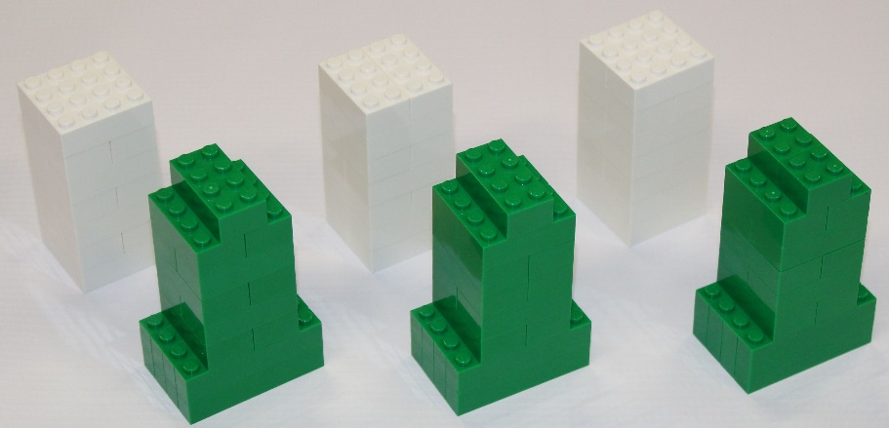
Рис. 2. Модели деревьев и саженцев

Робот начинает своё движение из зоны старта и последовательно перемещает все «деревья» на место старта. При этом он создаёт цифровую карту делянок, т.е. запоминает и выводит на экран шесть чисел от 1 до 2: 0 — саженец, 1 — дерево, 2 — нет никаких объектов.

Максимальные размеры робота 25х25х25 см

Начальное положение
- Робот располагается в начальной зоне старта таким образом, что датчики освещённости располагаются за стартовой линией с двух сторон от основной центральной направляющей линии.
- Объекты установлены в центре квадратов.

Условие старта
Робот должен начать своё движение из указанной стартовой позиции. Секундомер начинает свой отсчёт вместе с этим событием.

Зона действия
Робот имеет ограниченную размерами поля зону действия. Выход робота (его трёх колёс) за пределы поля не допускается.

Конечное положение
- Проекция робота располагается над линией старта, и движение робота прекращено.

Дается 2 попытки. В зачет сумма попыток.

Как начисляются очки жюри будет определять в день проведения соревнования.

